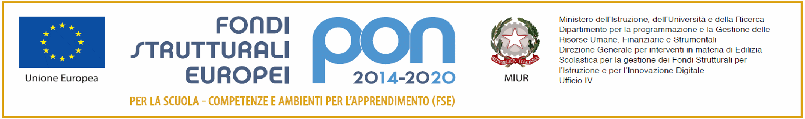

MINISTERO DELL’ISTRUZIONE, DELL’UNIVERSITÀ E DELLA RICERCA

ISTITUTO COMPRENSIVO POLLICA “G. PATRONI”
Scuole dell’Infanzia, Scuole Primaria e Scuole Secondarie di Primo Grado
dei Comuni di: Pollica – S. Mauro – Montecorice
Via Lombardi, 52 – 84068 Pollica (SA)
Tel. e Fax 0974/901466 | C.F. 93030180652 |  | C.I.: SAIC8BQ007
E-MAIL:SAIC8BQ007@ISTRUZIONE.IT |  | PEC: SAIC8BQ007@PEC.ISTRUZIONE.IT
ALLEGATO 1

MODULO DI PARTECIPAZIONE ALUNNO/A - PROGETTO PON FSE 2014/2020 – CANDIDATURA N. 1080408 – AVVISO 33956 DEL 18/05/2022 – SOTTOAZIONE 10.1.1A (INTERVENTI PER IL SUCCESSO SCOLASTICO DEGLI STUDENTI).

I sottoscritti ______________________________________________________________________
Genitori(tutori) dell’alunno/a __________________________________ Classe ______ sez. ______
Scuola ________________________ di ______________________________________________

AUTORIZZANO

Il/la figlio/a a frequentare le attività del modulo: “ Viaggio nelle infinite vie della musica”
Nell’ambito del progetto AVVISO PUBBLICO REALIZZAZIONE DI PERCORSI EDUCATIVI VOLTI AL POTENZIAMENTO DELLE COMPETENZE DELLE STUDENTESSE E DEGLI STUDENTI E PER LA SOCIALITÀ E L’ACCOGLIENZA Programma Operativo Complementare (POC) “Per la scuola, competenze e ambienti per l’apprendimento” 2014-2020 finanziato con FSE E FDR Asse I – Istruzione – Obiettivi Specifici 10.1– Azioni 10.1.1- Sottoazione 10.1.1A - in orario extracurricolare a partire da MARZO 2023 (presumibilmente dal giorno 7) e si terrà nella scuola secondaria di I grado di Montecorice. Il corso sarà tenuto dall’esperto interno prof. Manente Bruno – docente tutor prof. Preziosa Giovanni, secondo il calendario completo disponibile sulla piattaforma del PON, a cui ha accesso ciascun corsista attraverso le credenziali che gli saranno inviate dal docente tutor.

I sottoscritti dichiarano di aver preso visione del modulo e di accettarne il contenuto. In caso di partecipazione si impegnano a far frequentare il/la proprio/a figlio/a con costanza ed impegno, consapevole che per l’Amministrazione il progetto ha un impatto notevole sia in termini di costi che di gestione. Si precisa che l’Istituto Comprensivo Pollica “G. Patroni”, depositario dei dati personali, potrà, a richiesta, fornire all’autorità competente del MIUR le informazioni necessarie per le attività di monitoraggio e valutazione del processo formativo a cui è ammesso l'allievo/a.
Infine, dichiarano di allegare alla presente:

- Anagrafica Studente (Allegato 2)
- consenso per studente minorenne (Allegato 3)

TUTELA DELLA PRIVACY - Il titolare del trattamento dei dati, nella persona del D.S., informa che, ai sensi e per gli effetti del D.Lgs. n.196/2003 e successive integrazioni e modifiche, i dati raccolti verranno trattati per solo per le finalità connesse con la partecipazione alle attività formativa previste dal progetto e per la rendicontazione all’Autorità di gestione delle azioni attivate per la sua realizzazione e che i dati personali da Voi forniti ovvero altrimenti acquisiti nell’ambito della nostra attività formativa, serviranno esclusivamente per la normale esecuzione del Modulo formativo a cui suo/a figlio/a si iscrive.

Data, Firme dei genitori
___________________________

___________________________

